**小结总结选项修改为从数据源配置**

**一、新增一个数据源**

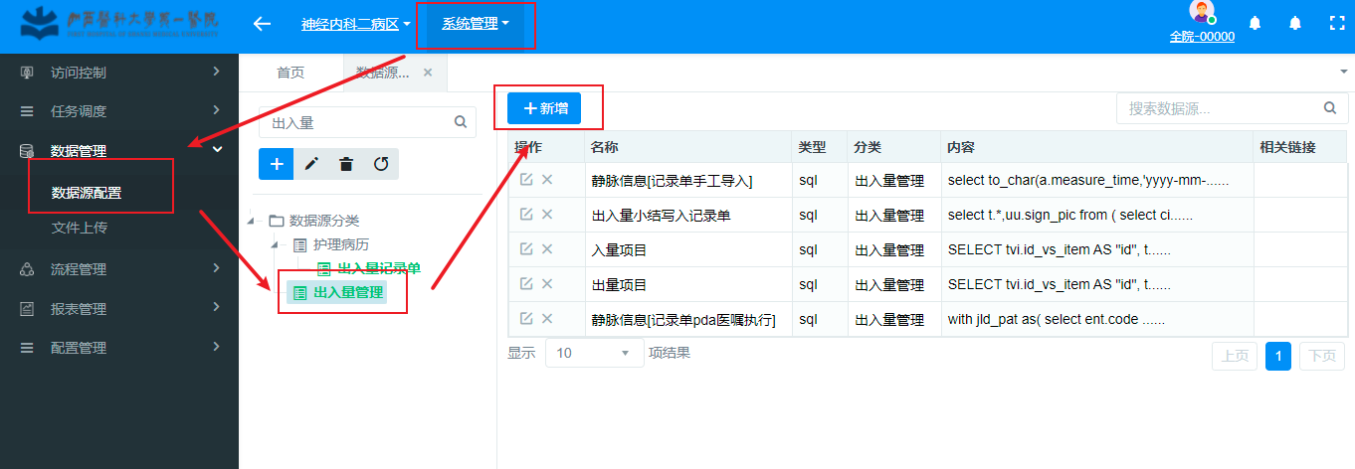

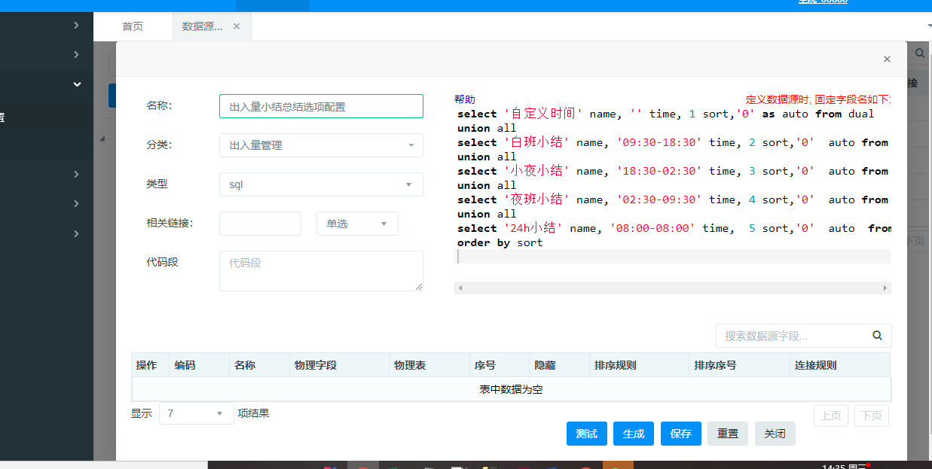

数据源执行语句参考如下：可以根据医院不同的时间、班次，总结类型进行适当的修改。

name字段是总结类型显示字段，time是起止时间（必须配置为24h类型），sort字段作为总结类型的排序，总结选项会默认选中sort最小的。auto字段如果为1，在此次小结时同时会进行一次，以此时间为止，向前推24h的一次24h小结。总结类型为“自定义时间“，time不用赋值。

**SqlServer：**

select top 100 percent *from (

select '自定义时间' name, '' time, 1 sort,'0' as auto

union all

select '白班小结' name, '09:30-18:30' time, 2 sort,'0' auto

union all

select '小夜小结' name, '18:30-02:30' time, 3 sort,'0' auto

union all

select '夜班小结' name, '02:30-09:30' time, 4 sort,'0' auto

union all

select '24h小结' name, '08:00-08:00' time, 5 sort,'0' auto

)a

order by a.sort

**Oracle:**

select '自定义时间' name, '' time, 1 sort,'0' as auto from dual

union all

select '白班小结' name, '09:30-18:30' time, 2 sort,'0' auto from dual

union all

select '小夜小结' name, '18:30-02:30' time, 3 sort,'0' auto from dual

union all

select '夜班小结' name, '02:30-09:30' time, 4 sort,'0' auto from dual

union all

select '24h小结' name, '08:00-08:00' time, 5 sort,'0' auto from dual

order by sort

**二、进行参数配置**

1、将先前配置的数据源dataSourceCode查询出来：

select *from data_source_manager where data_source_name ='出入量小结总结类型'

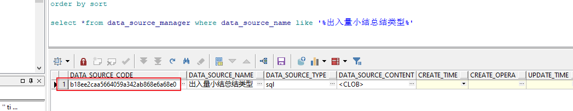

2、将dataSourceCode配置到参数配置里面

Key：**SUMMAYRYDATASOURCE** Value：即为刚才查询出的dataSourceCode

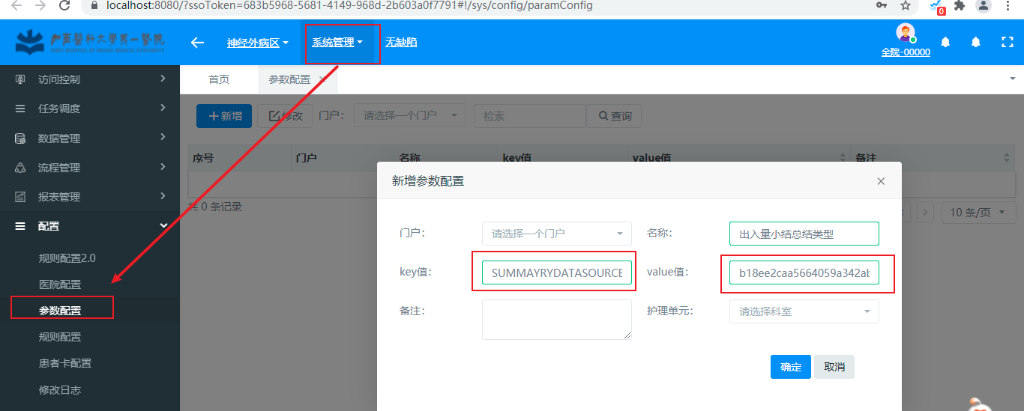

**三、启用数据源配置总结类型**

之前所有医院走的都是在参数配置中直接进行小结选项的配置，没有对下拉选项进行排序及默认选中

配置启用优先级：参数配置>数据源配置

现将参数配置中此配置删除，以达到毓璜顶医院要求。

update xap_param set del_f ='1' where code ='TIME_OPTION'

**小结页面默认所有体征项全部勾选**

**执行如下脚本即可：**

**sqlServer:**

insert into xap_param (param_cd, nm, [key], value, memo, crt_time, crt_user_id, crt_dept_cd, last_upd_time, last_upd_dept_cd, last_upd_user_id, del_f)

values (lower(replace(NEWID(), '-', '')), '出入量小结体征项默认全选中', 'IOSUMMARYCHECKED', '1', '出入量小结体征项默认全选中',getdate(), '00000', '0000000', getdate(), '0000000', '00000', 0);

**Oracle：**

insert into xap_param(param_cd,nm,key,value,memo,crt_time,crt_user_id,crt_dept_cd,last_upd_time,last_upd_dept_cd,last_upd_user_id,del_f)

values(lower(replace(sys_guid(), '-', '')),'出入量小结体征项默认全选中','IOSUMMARYCHECKED','1','出入量小结体征项默认全选中',sysdate,'00000','0000000',sysdate,'0000000','00000',0);